Rapport le projet

Réaliser par: ECH-CHOUFI MOUHSINE

Sujet Le Prejet : Création un site web qui parle l’historique de Mdina Youssoufia

**REMERCIEMENTS:**

**Je saisi saisir cette occasion pour adresser mes profonds remerciements aux responsables et au personnel de l‘Ecole youcode.**

**Je désire aussi remercier les professeurs de l‘Ecole de youcode, qui m’ont fourni les outils nécessaires au bon déroulement de mon étude. Je tiens à remercier spécialement Imane GANNAOUI , qui fut la premiere à me soutenir dans ma démarche de l'étude.**

SOMMAIRE :

**Introduction………………………………………………**

1. Header……………………………………………………………………….

* HTML …………………………………………………………………
* CSS……………………………………………………………………..
* Résultat final du code…………………………………………

1. Jumbotron………………………………………………………………….

* HTML …………………………………………………………………
* CSS……………………………………………………………………..
* Résultat final du code…………………………………………

1. Content……………………………………………….

* HTML ………………………………………………………………..
* CSS…………………………………………………………………….
* Résultat final du code………………………………………..

1. Footer……………………………………………………………………….

* HTML ………………………………………………………………..
* CSS…………………………………………………………………….
* Résultat final du code………………………………………..

1. Conclusion………………………………………………………………..

**Introduction :**

Dans le cadre de nos projets futurs qu’on va mener, on va commencer une nouvelle étape de la gestion du projet en agile, « l’automatisation des taches » c’est un concept qui commence à partir du Trello et GitHub jusqu’à automatisé le CSS et le JavaScript.

J’ai partagé avec vous un tableau Trello et un repo GitHub pour vous familiariser et vous émergé dans le contexte d’un workflow bien organisé.

Nous allons développer un site vitrine d’une agence web du nom ‘YOUWEB’, qui propose des services en ligne et des clients à satisfaire, et dans un cadre d’entreprise on va formaliser le produit  et le concevoir ainsi que le développer.

1. Header:

Résultat(HTML):

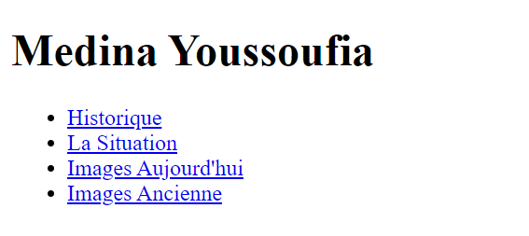

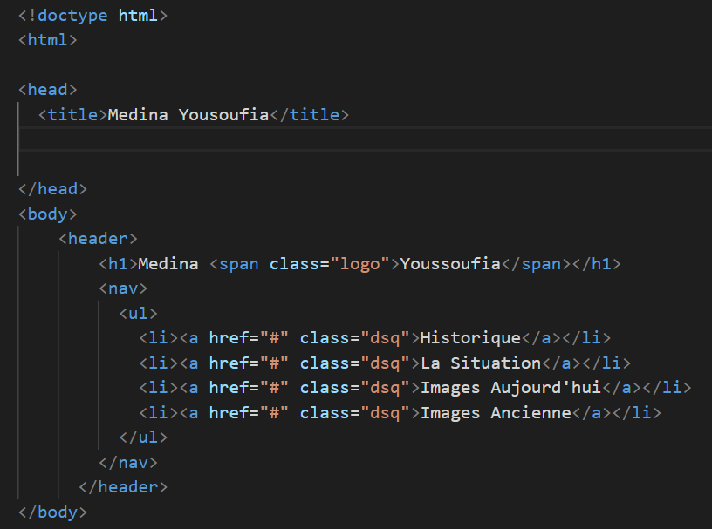

On ajoute CSS pour designe Header :

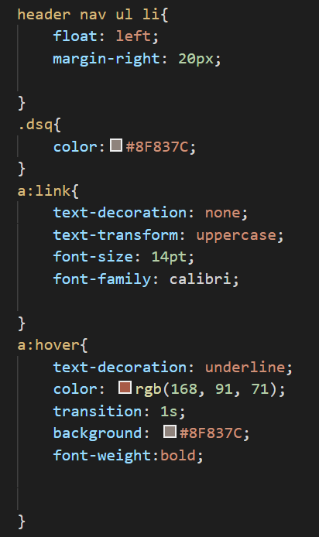

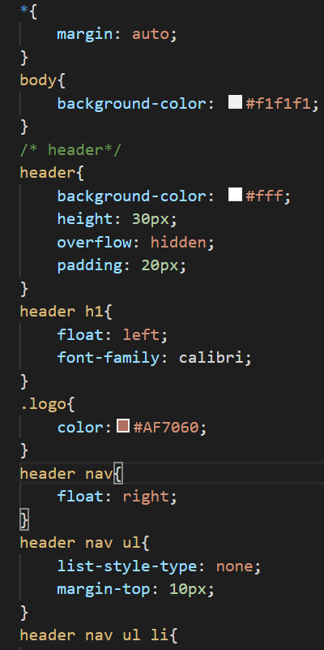

Resultat final de header:



1. Jumbotron :

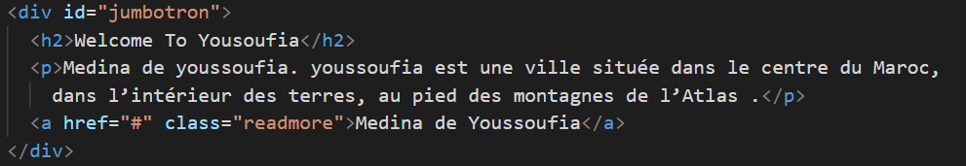

Résultat(HTML):

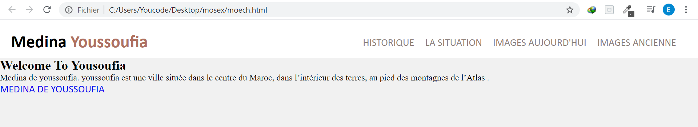

On ajoute CSS pour designe jumbotron :

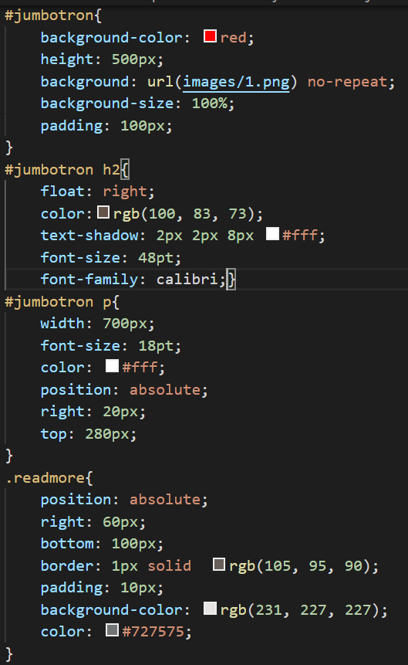

Resultat final de jumbotron :

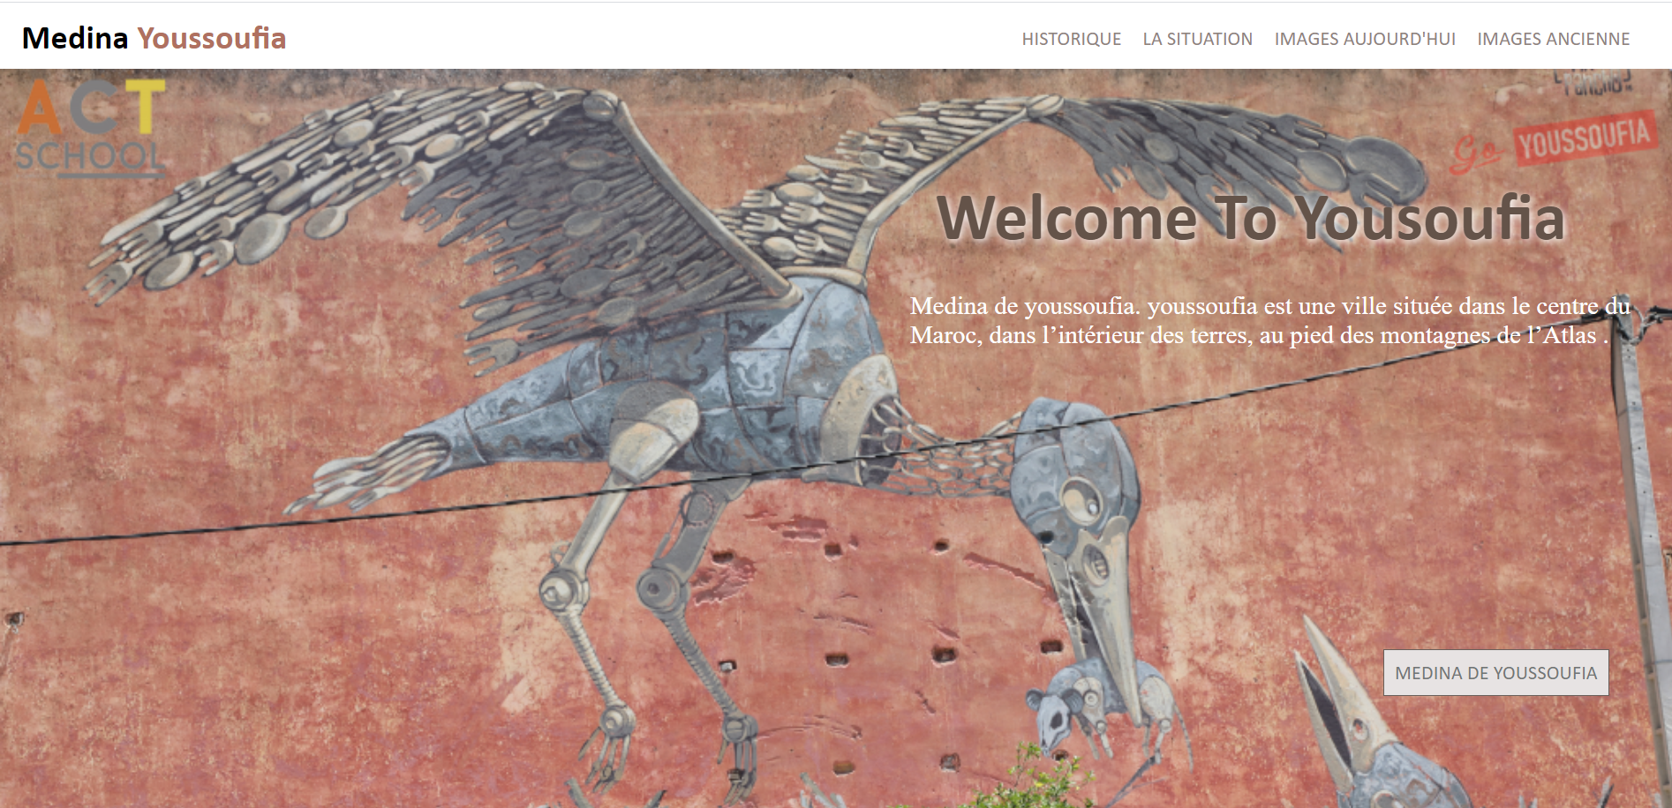

1. Content :

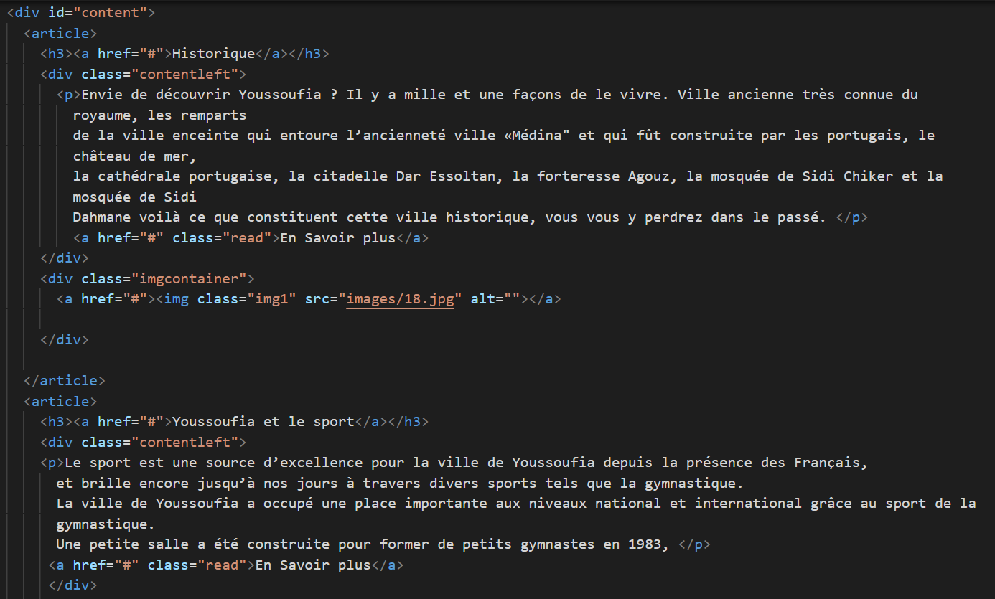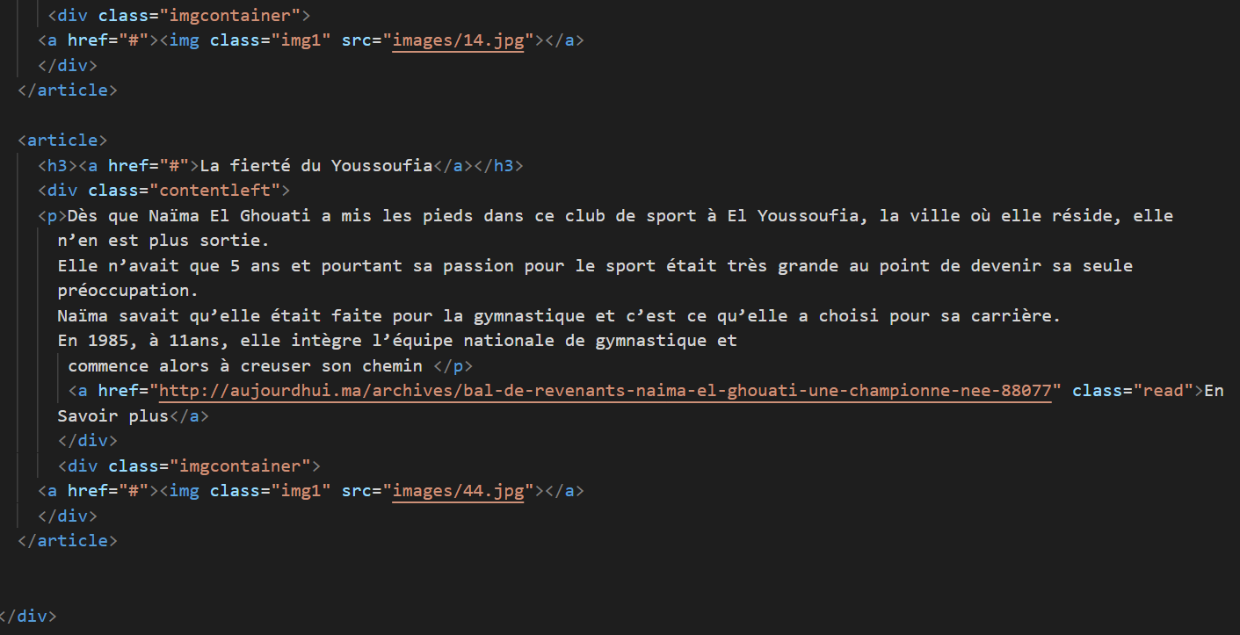

Résultat(HTML):

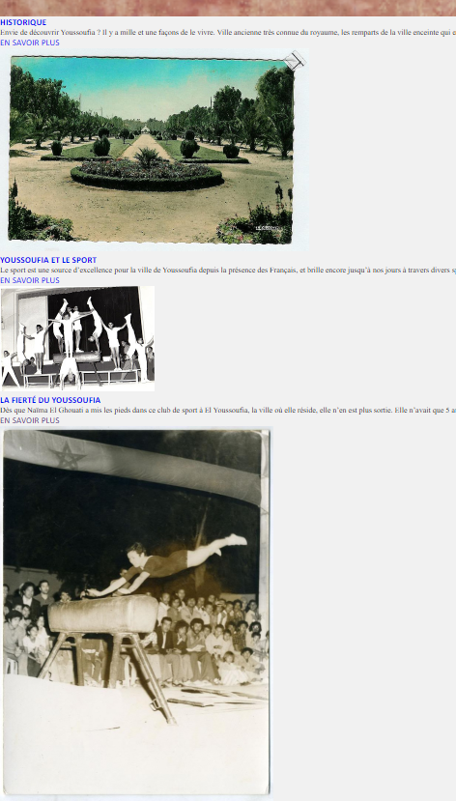

On ajoute CSS pour designe content :

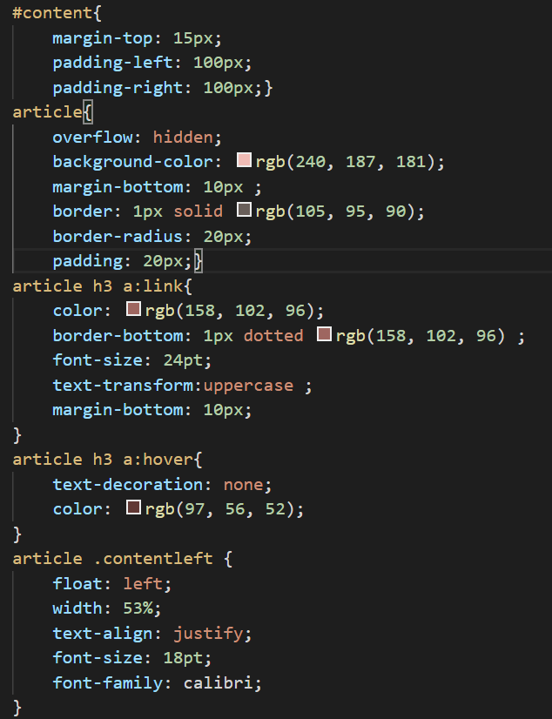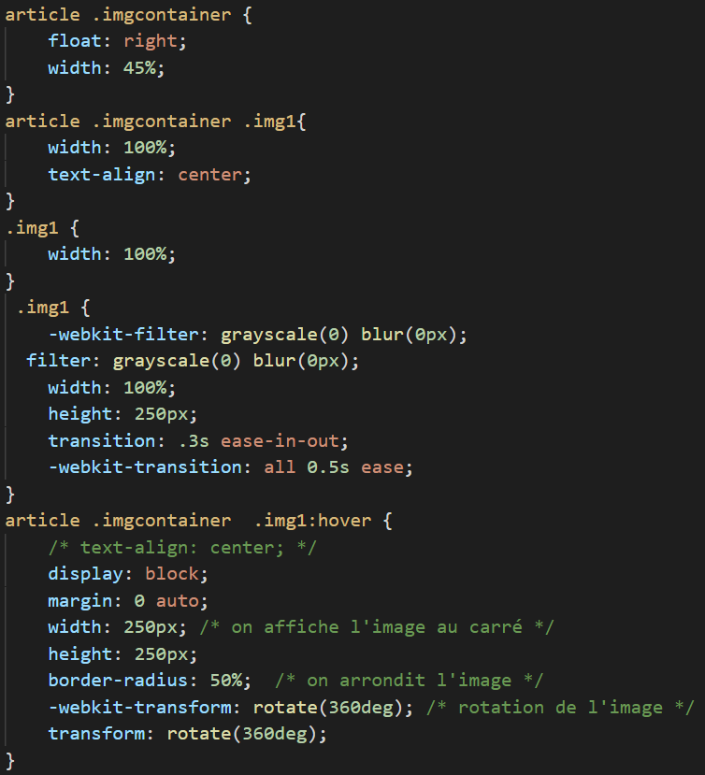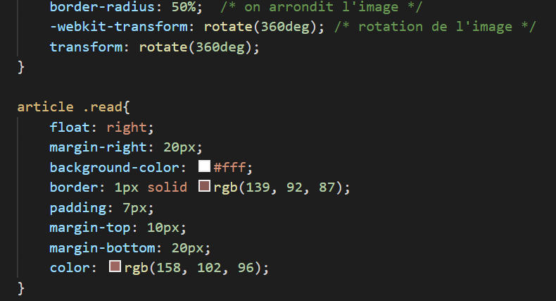

Resultat final de content :

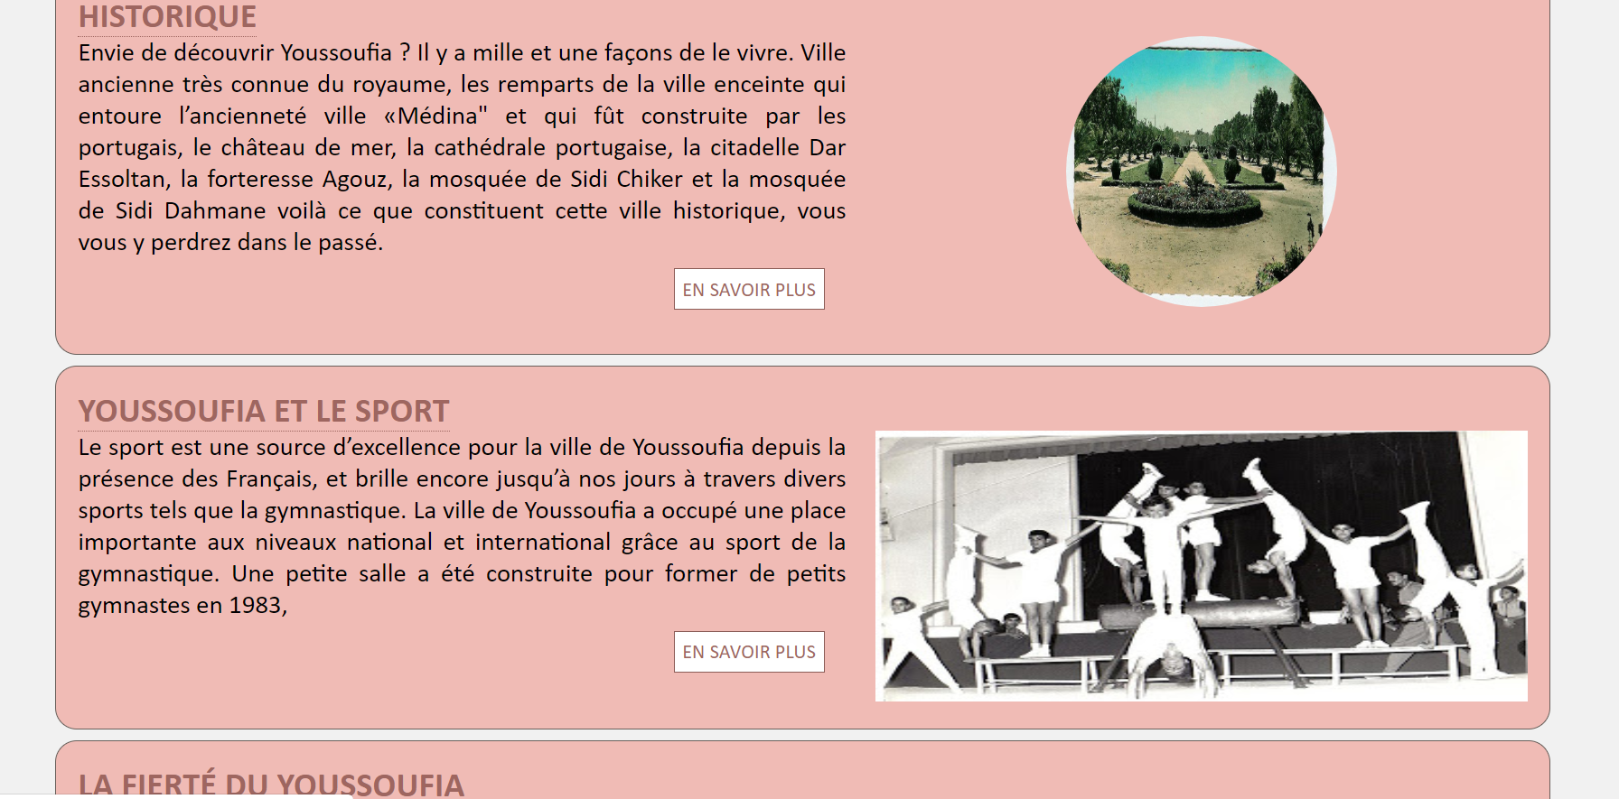

1. Footer :

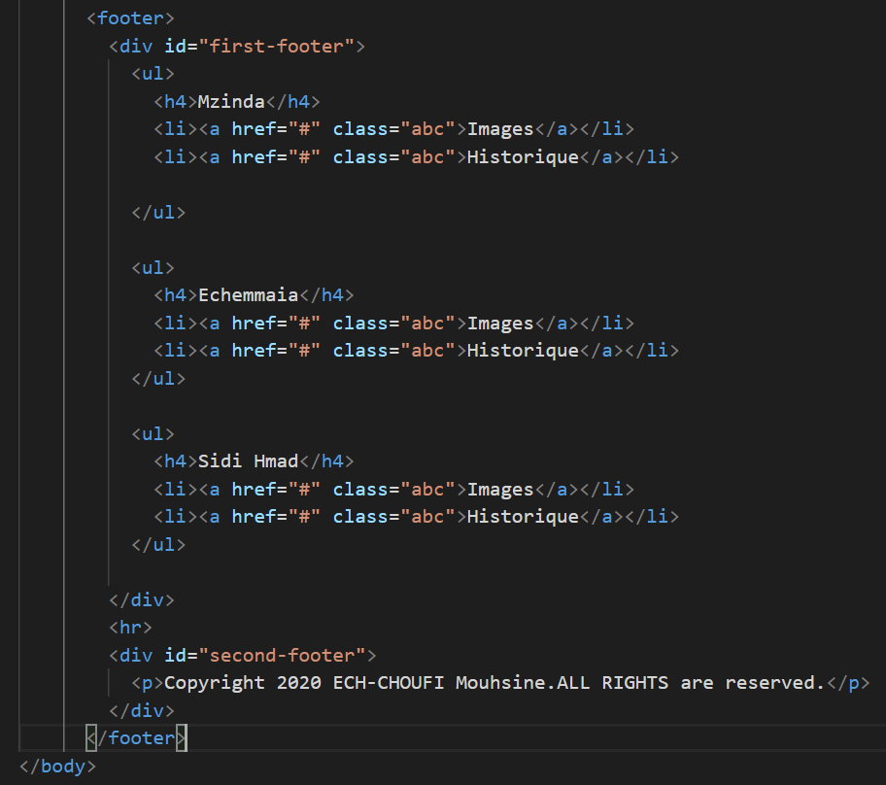

Résultat(HTML):

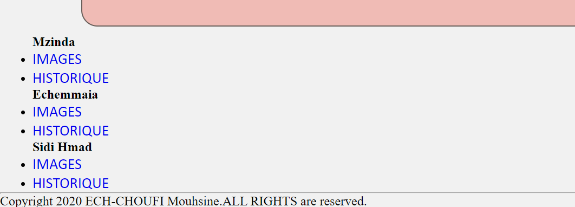

On ajoute CSS pour designe footer :

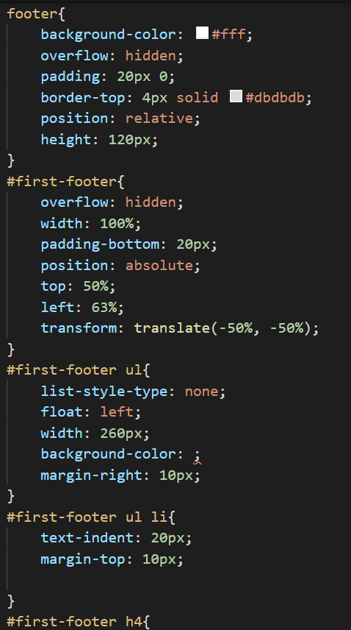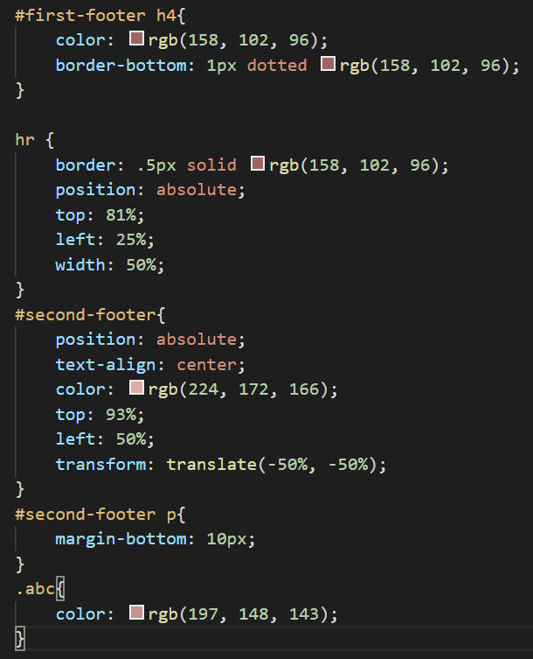

Resultat final de footer :

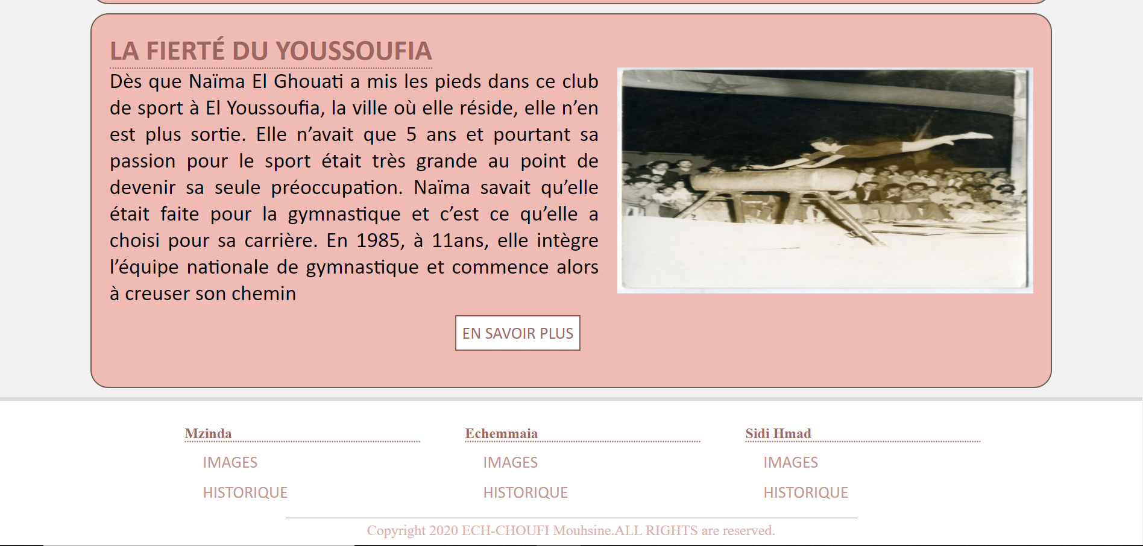

Conclusion et finalement :

On voit que ce projet est particulièrement riche des informations nouvelle . comme exemplle on maitrise comment design d'un site web et aussi commet faire des animation d'une texte ou des images et aussi faire la position des texte et des images et auusi comment faire des autres choses.